

**МИНОБРНАУКИ РОССИИ**

**федеральное государственное бюджетное образовательное учреждение высшего образования**

**«Московский государственный технологический университет «СТАНКИН» (ФГБОУ ВО «МГТУ «СТАНКИН»)**

|  |  |  |
| --- | --- | --- |
| **Институт информационных технологий** |  | **Кафедра информационных систем** |
| **09.03.02 «Информационные системы и технологии»**  **Отчет по лабораторной работе №2** по дисциплине «Интеграция информационных систем и технологий» Тема: **«Отчеты. Выбор данных из одной таблицы. Выбор данных из двух таблиц. Отчеты. Вывод данных по дням в выбранном периоде. Получение актуальных сведений из периодического регистра сведений. Использование вычисляемого поля в отчете. Вывод данных в таблицу.**» | | |
| Выполнил | |  |
| Студент группы ИДБ-22-06 | | Мустафаева П.М. |
|  |  |  |
| Проверил |  |  |
| Ст. преподаватель |  | Тихомирова В.Д. |
|  |  |  |
|  |  |  |

**ВВЕДЕНИЕ**

В данной лабораторной работе рассматривается процесс создания аналитических отчетов в системе на платформе 1С, предназначенных для оценки эффективности деятельности компании. Основное внимание уделяется формированию отчетных форм.

Работа начинается с разработки отчета "Рейтинг товаров", который дает возможность определить наиболее прибыльные услуги компании за выбранный временной промежуток. Далее создается отчет "Выручка сотрудников", предоставляющий детализированную информацию о доходах, полученных благодаря работе каждого специалиста, с разбивкой по дням и клиентам.

Особое место в исследовании занимает отчет "Рейтинг клиентов", визуализирующий в графическом формате данные о доходах, полученных от каждого клиента за весь период работы предприятия. Завершающим этапом становится создание "Универсального отчета" – гибкого инструмента анализа, который может быть адаптирован под различные бизнес-задачи.

В ходе выполнения работы применяются ключевые инструменты конфигуратора 1С: конструктор запросов, настройка параметров отбора данных и работа со схемой компоновки данных.

**РАЗДЕЛ 1. ОБЩЕЕ ОПИСАНИЕ КОНФИГУРАЦИИ**

Основной задачей проекта является разработка конфигурации для магазина "Художник" в системе 1С:Предприятие.

Конфигурация магазина "Художник" включает следующие подсистемы:

* Товары и запасы;
* Закупки и поставщики;
* Учет продаж;
* Персонал.

В структуру конфигурации "Художник" входят следующие объекты:

* Справочники:
  + Товары;
  + Категория товара;
  + Склады;
  + Сотрудники;
  + Должности;
  + График работы;
  + Поставщики;
  + Заказы поставщикам;
  + Условия оплаты и доставки;
  + Клиент;
  + Продажи;
  + Скидки и акции.
* Документы:
  + Поступление товаров;
  + Оказание услуги;
  + Оценка работы;
  + Успешные сотрудники.
* Регистры накопления:
  + Остатки товаров.
  + Стоимость товаров.
  + Продажи.
* Отчеты:
  + Материалы.
  + Рейтинг товаров.
  + Выручка сотрудников.
  + Рейтинг клиентов.
  + Перечень товаров.
  + Универсальный.
* Регистры сведений:
  + Цены.
* Перечисления:
  + Виды товаров;
  + Оценка работы.
* Общие модули:
  + Работа с документами;
  + Работа со справочниками.

**РАЗДЕЛ 2. ОБЪЕКТЫ КОНФИГУРАЦИИ**

При нажатии кнопки «Сформировать», предварительно выбрав начало и окончание периода, происходит формирование отчета о рейтинге товаров, синим подсвечиваются товары, выручка за которые меньше 1300 рублей (рис. 1).

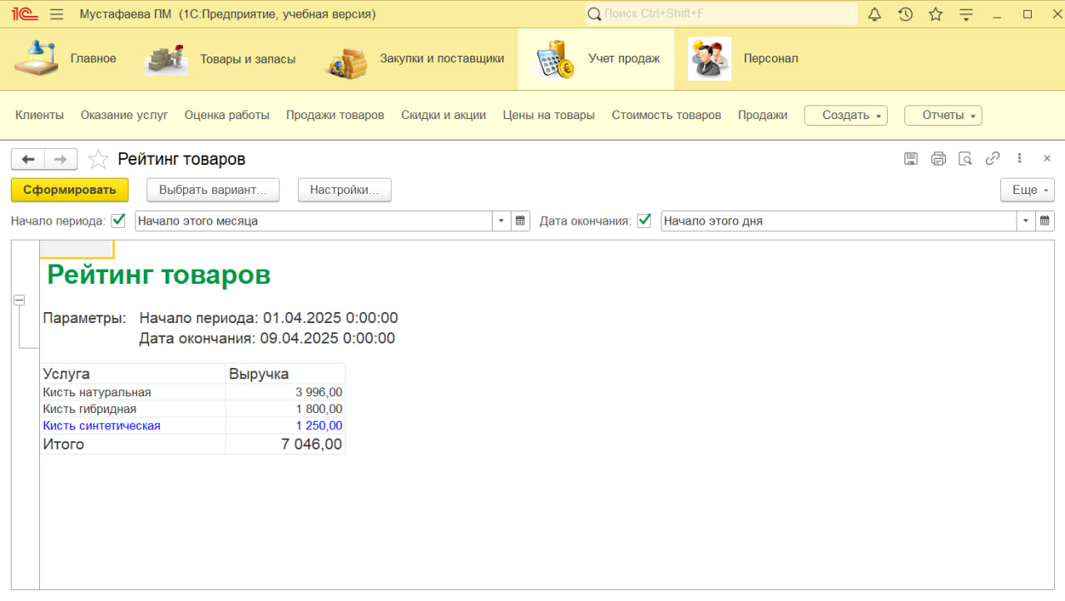

Рис. 1 Отчет «Рейтинг товаров»

При нажатии кнопки «Сформировать», предварительно выбрав начало и окончание периода, происходит формирование отчета о выручке сотрудников, в который включается сотрудник, период, клиент и выручка (рис. 2).

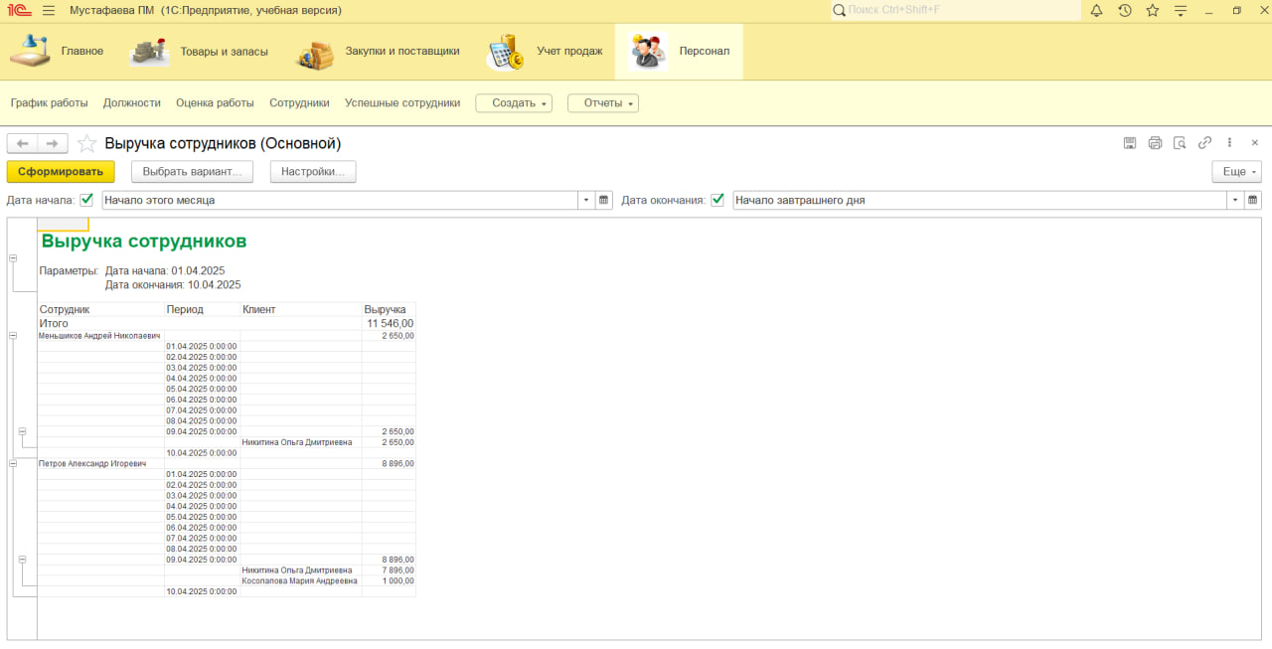

Рис. 2 Отчет «Выручка сотрудников»

При нажатии кнопки «Сформировать», предварительно выбрав начало и окончание периода, происходит формирование отчета о выручке сотрудников, но уже в виде диаграммы, чтобы наглядно представить выручку у сотрудников (рис. 3).

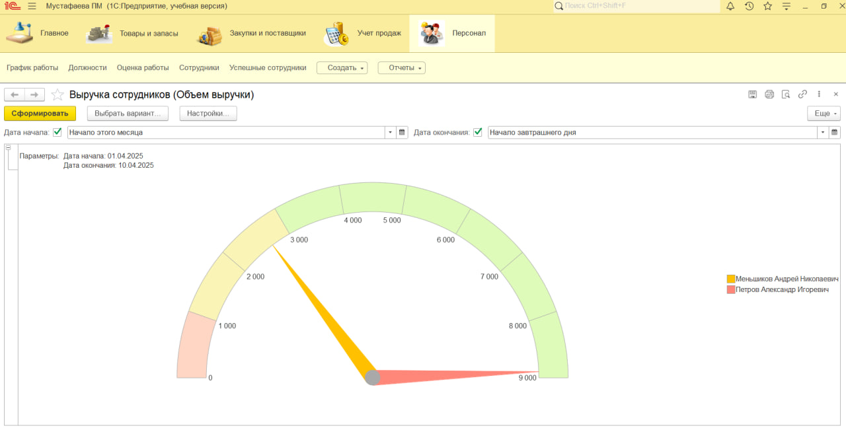

Рис. 3 Отчет «Перечень товаров»

При нажатии кнопки «Сформировать», предварительно выбрав начало периода, происходит формирование отчета о перечне товаров, данные для которого берутся из периодического регистра сведений и выводятся группировки по иерархии справочника (рис. 4).

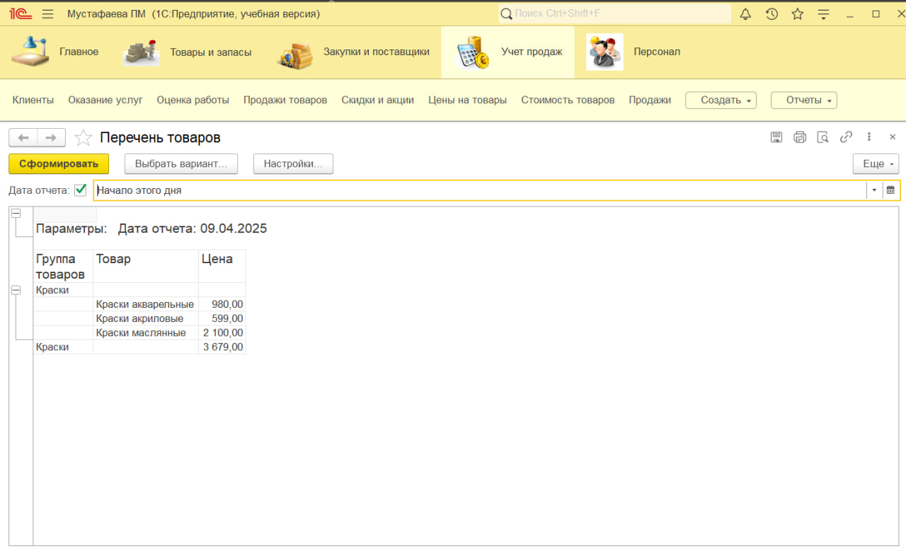

Рис. 4 Отчет «Перечень товаров»

При нажатии кнопки «Сформировать», происходит формирование отчета «Рейтинг клиентов», который представлен в виде объемной круговой диаграммы. На диаграмме видно данные о доходе от оказания услуг по каждому из клиентов (рис. 5).

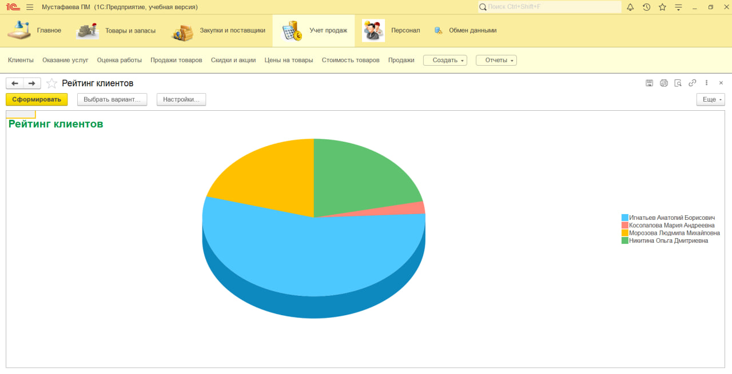

Рис. 5 Отчет «Рейтинг клиентов»

При нажатии кнопки «Сформировать», предварительно выбрав поля, строки и колонки, формируется универсальный отчет. На рис. 6 выбранным полем является ВыручкаОборот, в строках выбрана группировка по полю Товары с типом Иерархия, в колонках выбрана группировка по полю Сотрудник.

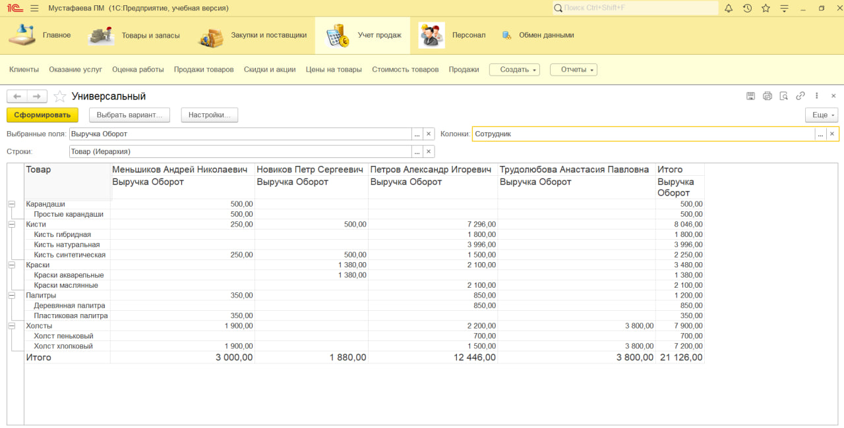

Рис. 6 Отчет «Универсальный»

При нажатии кнопки «Сформировать», предварительно выбрав поля, строки и колонки, формируется универсальный отчет. На рис. 7 выбранными полями являются ВыручкаОборот и СтоимостьОборот, в строках выбрана группировка по полю Клиент, в колонках выбрана группировка по полю Сотрудник.

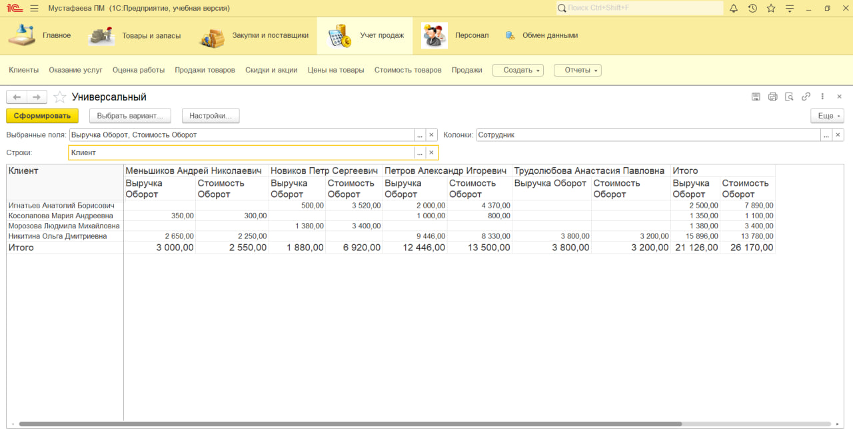

Рис. 7 Отчет «Универсальный»

При нажатии кнопки «Сформировать», предварительно выбрав поля, строки и колонки, формируется универсальный отчет. На рис. 8 выбранным полем является ВыручкаОборот, в строках выбрана группировка по полю Товары с типом ТолькоИерархия, в колонках выбрана группировка по полю Сотрудник и по полю Клиент (на первом месте).

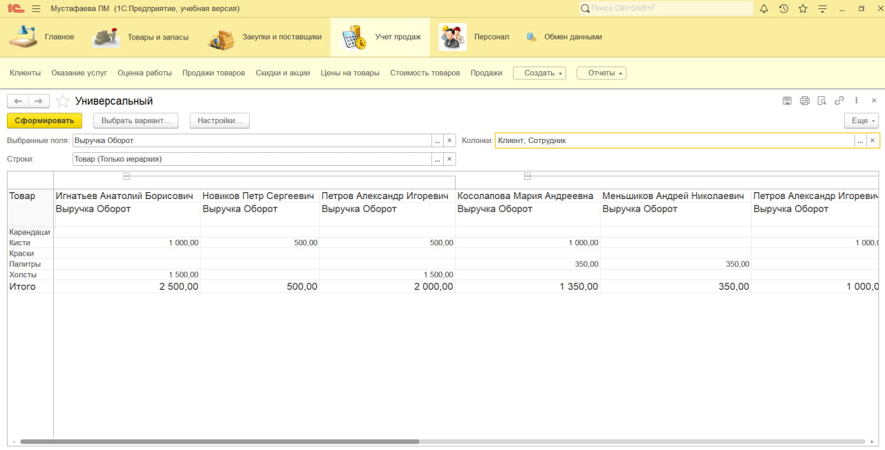

Рис. 8 Отчет «Универсальный»

**ЗАКЛЮЧЕНИЕ**

В ходе лабораторной работы были рассмотрены основные принципы создания аналитических отчетов в системе 1С, позволяющих получить комплексное представление о ключевых аспектах деятельности компании. Разработанные отчеты – "Рейтинг товаров", "Выручка сотрудников", "Рейтинг клиентов" и "Универсальный отчет" – предоставляют ценные инструменты для анализа эффективности работы предприятия.

Освоение методов работы с конструктором запросов, настройкой отборов и схемой компоновки данных позволило создать гибкую систему отчетности. Эти навыки имеют важное практическое значение, так как полученные отчеты могут быть использованы руководством компании для принятия обоснованных управленческих решений на основе достоверных данных.